五彩與單一 郭家榕

掛滿圖畫的美術館是顏色的世界

你來看，每幅畫都有很多顏色
五彩斑斕的畫
讓人覺得焦躁
也會破壞別的顏色
好不和諧

單一顏色的畫
讓人感到舒服
也不會讓人覺得很醜
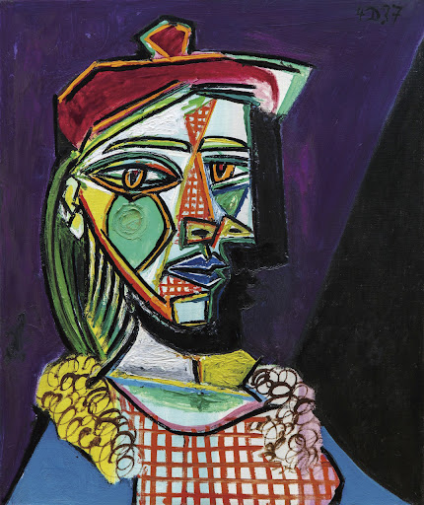
一片乾淨的畫會使人感到很愉快

